Акция Памяти «Юные Герои Великой Победы»

Учащиеся ГБОУ СОШ с. Шламка с 1.04 по 7.04.2021 г. приняли активное участие в акции "Юные герои Великой Победы". В рамках акции во всех классах были проведены мероприятия, где ученики рассказывали о войне, о юных героях Победы.
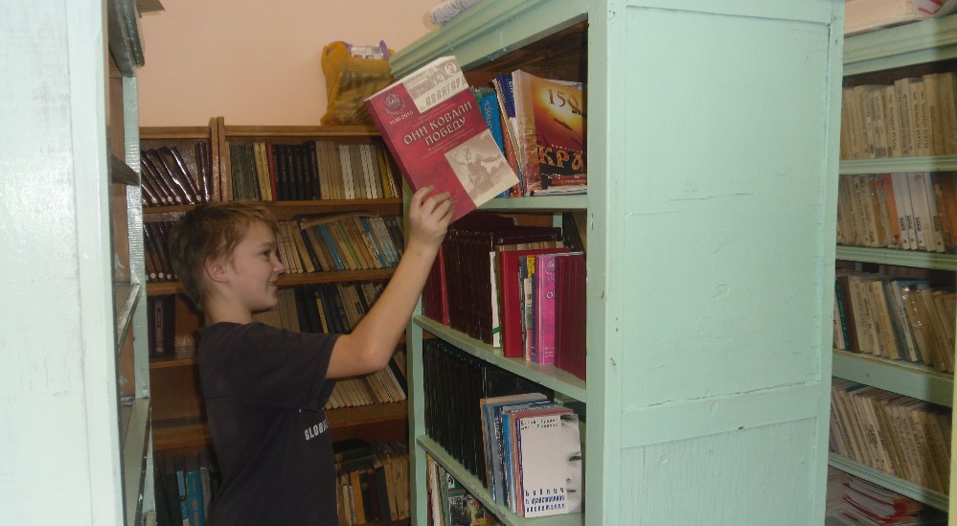
В рамках акции в начальных классах состоялся классный час «Детство опаленное войной», посвященный мальчишкам и девчонкам, которые боролись и умирали за свободу и счастье своей Родины, своего народа. Учитель начальных классов, Курамшина С.П.., рассказала о пионерах-героях Великой Отечественной, которые в годы войны встали рядом с отцами и старшими братьями в шеренги бойцов. Дети-войны совершили истинный подвиг. За особые заслуги, мужество и героизм, проявленные в борьбе с фашистскими захватчиками, десятки тысяч детей были награждены орденами и медалями, многим было присвоено звание Герой Советского Союза посмертно. Были названы имена юных патриотов: Лени Голикова, Марата Казея, Вали Котика, Зины Портновой, Саши Ковалёва…
В библиотеке оформлена тематическая книжная выставка "Юные герои Великой Победы", на которой представлены книги о подвигах детей в годы Великой Отечественной войны, в том числе и о пионерах-героях. С юными читателями проводятся беседы у книжных выставок.

